**Entidad - Atributo – Relación- Especialización**

**6)**Se desea mantener una base de datos para una cadena de farmacias distribuida en diferentes ciudades. Para ello se cuenta con la siguiente información:

Cada **farmacia** se identifica por un **nombre** y se desea conocer su **dirección**, **teléfono** y la **ciudad** donde está ubicada. En una ciudad **puede haber** varias farmacias de la cadena. Además, cada **farmacia** **tiene** un conjunto de **empleados** de los cuales se registra su **nombre, apellido, dirección, teléfono, título, numero de CUIL y numero de legajo**. Uno de estos empleados estará a cargo de la farmacia y deberá ser **un farmacéutico matriculado**. De estos últimos se desea mantener el **número de matrícula**, además de sus **datos personales** como empleado.

Los **medicamentos** se identifican por un **nombre** comercial y se desea conocer:

* La o las **monodrogas** que lo componen,
* sus **presentaciones** (por ejemplo, **ampollas 5 unidades, jarabe 100 ml., inyecciones 10 unidades, pomada 60 grs**., etc),
* los datos (**nombre**, **dirección**, **teléfono**) del **laboratorio** que lo comercializa,
* sus **acciones** **terapéuticas** (analgésico, antibiótico, etc).
* El **precio** de cada medicamento, que es el mismo para todas las farmacias y **depende de la presentación**. (**Duda: como represento esta dependencia)**

Tenga en cuenta que una misma **monodroga**, presentación, **laboratorio** o **acción terapéutica** puede estar asociada a diferentes medicamentos (**¿muchas a muchas?**). El sistema deberá permitir consultar la base de datos de diferentes alternativas: medicamentos compuestos por determinada monodroga, medicamentos de un laboratorio, presentaciones de un medicamento.

Cada **farmacia** mantiene su **stock** de **medicamentos**, teniendo en cuenta que debe estar discriminado por medicamento y presentación (**Duda: como represento la discriminación)**. Esto es, para cada farmacia se desea conocer que cantidad tiene de un determinado medicamento y en una presentación particular.

**Dudas: ¿Ciudad podría ser atributo de farmacia?**

**Entidad - Atributo – Relación- Especialización**

**7)**Hacer un modelo de base de datos para una empresa que se dedica a la venta de **autos** 0 km. La información que la empresa desea mantener involucra:

* De los **Automóviles** que promociona para vender: **marca**, **modelo** y **color**.
* De las **unidades** que se entregan: **número** de **motor**, **número** de **chasis** y los **datos** del **automóvil** al que corresponde esa unidad.
* De los **clientes**: **Nro**. de **cliente**, **apellido**, **nombre**, **dirección** y **teléfono**
* De los **vendedores**: **número** de **vendedor**, **apellido**, **nombre**, **cargo** y **fecha** de **ingreso**.

Existen **dos** **tipos** de **ventas**: **ventas** **al** **contado** (con entrega inmediata) y **ventas** **por** **plan**.

**En cuanto a las ventas al contado se tiene información del cliente, vendedor y la unidad afectada a la venta, así como número de venta identificatorio, precio definitivo y fecha en que realizo la operación.**

De las **ventas** **por** **plan** se guardan datos sobre el **automóvil**, **cliente** que se **suscribió** y **número** de **suscripción**. Además, para este tipo de ventas se desea mantener información de cada una de las **cuotas**: **número** de **cuota**, **valor** de la misma, **fecha** de **vencimiento** de la cuota y **fecha** de **pago**.

El número de cuota indica un orden correlativo y puede repetirse en diferentes **ventas por plan** (todas las ventas por plan tienen cuotas con número 1, 2, 3...), pero **no hay dos números de cuotas iguales dentro de la misma venta por plan**. Cuando el **cliente** termina de pagar todas las **cuotas**, se le adjudica una unidad correspondiente al automóvil **asociado** a la **venta por plan** a la cual se suscribió. **En este momento se registra que unidad se entregó, la fecha de adjudicación, junto con la venta por plan y el cliente correspondiente a la adjudicación.**

**Entidad - Atributo – Relación- Especialización**

**8)**Se requiere hacer el diseño de una base de datos para mantener información sobre las **obras** de teatro de una compañía y sus presentaciones distintos teatros del país. Del análisis de los requerimientos se obtuvieron los siguientes datos:

* Existen diferentes **obras de teatro**. De cada una de ellas se tiene un **número** de **identificación**, **título**, **autor**/**es**, **fecha** de **creación** y **título** de **libro** **en** **que** **está** **basada**.
* De los **autores** se mantiene el **nombre**, **dirección** y **teléfono**.
* Cada **obra** de **teatro** es **interpretada** por un **elenco**, esto **es** **un** **grupo** de **actores** y **actrices**. De cada uno de ellos se tiene su **número** de **CUIL**, **apellido**, **nombre**, **nombre** **artístico**, **foto** y **rol** que **interpreta** en la obra**. Se permite a un mismo actor trabajar en más de una obra.**
* Las **obras** se **presentan** en **teatros**. De los **teatros** se guarda su **nombre**, **capacidad**, **teléfono**, **fax**, **dirección**, **código** **postal** y **nombre** de la **ciudad** **donde** **está** **ubicado**.
* De cada **obra** que es **presentada** en un **teatro** se tienen las **fechas** y **horas** de **presentación1**\*. **En un teatro no se pueden presentar 2 obras en la misma fecha y hora**.
* Las **presentaciones** pueden tener asociadas **auspiciantes2\***, esto es, **empresas** que **patrocinan** la exhibición de la **obra** en un **teatro**. De estas **empresas** se tiene su **nombre** **comercial**, **dirección**, **e-mail** y **nombre** de la **persona** que actúa como **contacto3\***. **Se desea conocer las empresas que auspician cada exhibición. Puede haber exhibiciones que no tengan ningún auspiciante4\***

**Notas mías:**

**1\***Atributos de la relación **presenta**

**¿Presentación entidad o relación?**

**2\*** Atributos de la relación presenta?

**Auspiciante = Empresa**

**3\*** Como esta el nombre de la persona que actúa como contacto, al ser un contacto debe haber alguna forma de contactarlo, le agrego un número de teléfono y dni para identificarlo.

**4\*** Esto se hace con una agregación?

13) A continuación se muestran una serie de instancias (tablas) y esquemas de relaciones entre entidades genéricas representados por diagramas E-R. Por ejemplo, a1 y a2 son instancias del conjunto de entidades A, y la tabla inst.1 contiene dos instancias de una relación entre A y B. Determine, para cada conjunto de instancias (tabla), los esquemas E-R a los cuales podrían corresponder, teniendo en cuenta las restricciones que impone la cardinalidad de las relaciones en los diagramas E-R.

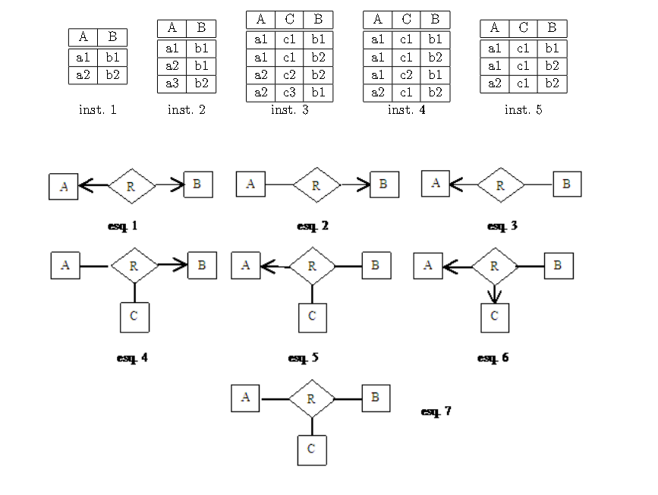

La instancia 1 parece corresponder al esquema 1, ya que la relación parece de 1 a 1.

La instancia 2 parece corresponder al esquema 2, ya que para un mismo elemento de B se puede relacionar con varios elementos de A.

La instancia 3:

A con C uno a muchos (como a2 con c2 y a2 con c3)

A con B uno a muchos

C con B muchos a muchos (como c2 con b2 y c3 con b1).

Parece corresponder al esquema 5.

La instancia 4:

A con C muchas a muchas (a1 con c1, a2 con c1, a1 con c2)

A con B muchas a muchas (a1 con b1, a2 con b2, a1 con b2)

C con B muchas a muchas (c1 con b2, c2 con b1, c1 con b1)

Parece estar representado en el esquema 7.

La instancia 5:

A con C muchos a muchos (a1 con c1 y a2 con c1)

A con B muchos a muchos (a1 con b1, a2 con b2, a1 con b2)

C con B uno a muchos (c1 con b1, c1 con b2)

Ningún esquema.